La casa del árbol

http://www.milesdetextos.com/la-casa-del-arbol/
Pablo había sido muy feliz hasta que empezó el colegio. Tenía muchos amigos en la guardería y siempre estaba contento.

Pero el primer día en la nueva escuela, al salir al recreo, discutió con unos compañeros por los juguetes de los areneros, y se peleó con un niño un poco mayor. Querían hacer un recorrido para lanzar canicas y le quitaron las palas.

Pablo no supo qué hacer o cómo reaccionar. Decidió apartarse. Se sentó con los brazos cruzados y no quiso jugar más.

A las 12 su profesora sacó al patio unos balones. Iban a jugar al fútbol. Pero el niño que le molestó iba a hacer los equipos y Pablo no participó. Así, día a día, Pablo se fue aislando. Sin darse cuenta dejó de jugar; y al final ningún niño quería estar con él. Siempre parecía enfadado.

Ni siquiera él mismo entendía por qué contestaba mal a todo el mundo. Simplemente no podía evitarlo. Deseaba estar solo. Se hubiese construido una casa muy alejada, en las montañas, encima de un árbol; un lugar en el que no hubiese niños ni colegios, ni patios, ni deportes… Un lugar en que se sintiese seguro.

Al llegar la noche, en la soledad de su cuarto, imaginaba esa casa apoyada en un árbol de grandes raíces.

Siempre tenía un sentimiento parecido al miedo, aunque tampoco sabía por qué. Los niños parecían disfrutar de estar juntos, y él había tenido siempre muchos amigos… pero ahora era incapaz de hablar o empezar un juego.
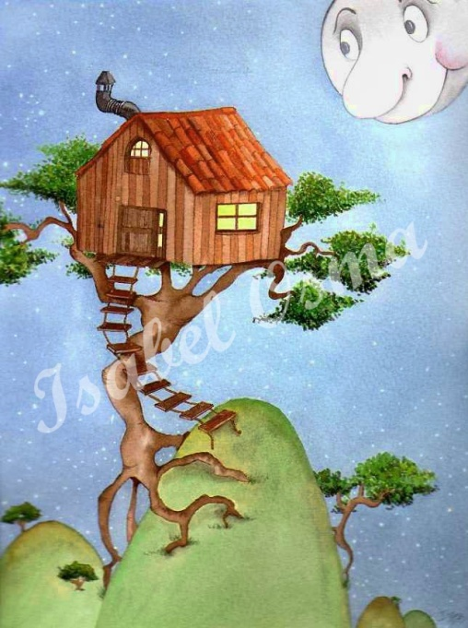

La mañana siguiente estuvo muy callado. Hizo sus dibujos y aprendió un par de letras.
Estaba triste.

Su profesora se dio cuenta y decidió preguntarle:

- Tus papás dicen que no estás bien en el cole – le dijo seria – Pero no entiendo por qué. ¿Qué ha ocurrido?

Pablo se echó a llorar. No podía explicar qué le pasaba. No lo sabía.

- Si no me dices qué te pasa… no te podré ayudar – aseguró su profesora un poco preocupada.

Pero Pablo no quería acusar a otro niño. Tampoco tenía claro qué sucedió en el arenero, ni si ésa era la causa de su tristeza. Y no dijo nada.

Cuando consiguió tranquilizarse, salió a la calle. Paseó un rato y, aburrido, se metió debajo de las escaleras que daban a primaria.

Escondido allí vio al niño que le molestó el primer día. Venía hacia él corriendo. Se llamaba Ramón. Tenía un año más que Pablo, y era bastante alto, pero huía de unos chavales de cuarto que le pisaban los talones. Su cara reflejaba perfectamente el miedo que sentía y Pablo se apartó de la zona en la que podía ser visto.

Cuando sus perseguidores alcanzaron a Ramón se rieron de él, le zarandearon un poco, y le obligaron a soltar unas canicas que llevaba en la mano. Las había perdido jugando con los mayores y no se las había querido dar. Una vez las recuperaron, le dejaron allí y se marcharon entre bromas.

Lo que vio entonces Pablo fue una sorpresa. Ramón les insultó a gritos y, nada más comprobar que ni siquiera se volvían a mirarle, se puso a llorar. Se dio la vuelta y le pegó un par de patadas a los escalones demostrando una rabia parecida a la que él mismo había sentido el día en que su compañero le quitó los juguetes en el arenero.

Pablo se decidió a salir de su escondite.
- ¿Te han hecho daño? – le preguntó.
- No – contestó Ramón, más enfadado al ver que alguien había contemplado la escena.
- Son unos abusones – se atrevió a decir Pablo.
- Sí – contestó Ramón con ganas de volver a llorar.
- Tú también me quitaste los juguetes… – dudó Pablo.

Por un lado se alegraba de lo que le había pasado a Ramón. Se merecía que alguien le hubiese plantado cara. Pero también sentía pena por él.

Se miraron de arriba abajo.

Y como Ramón, aunque era un poco gallito, tenía buen corazón comprendió de pronto la rabia de Pablo y su vergüenza, el enfado que tuvo su compañero… y que no quisiese jugar más con ellos. Y, aunque no le pidió perdón, le dio una palmada en el hombro. Metió la mano en el bolsillo y sacó un puñado de canicas que había conseguido esconder y conservar.

- Estas… no me las han quitado. ¿Te gustaría ayudarme a hacer carreteras para mis canicas? – preguntó olvidando un poco lo que acababa de pasar.

Pablo dudó un momento, sólo un momento. No esperaba esa pregunta.

Enseguida sacó de sus labios la mejor sonrisa; como si se hubiese estado concentrando durante el tiempo en que no había sido feliz, y fabricó una tan simpática que Ramón sonrió también sin poder evitarlo.

De allí, y juntos, salieron a construir el primer circuito para canicas de los muchos que haría Pablo en aquel colegio.

Para reflexionar

- ¿Qué opinas de lo que hizo Ramón?
- ¿Crees que Pablo hubiera debido contarle a su profesora lo que le había pasado?
- ¿Te ha pasado alguna vez algo parecido?
- ¿Qué harías tú en una situación similar?

Ahora ¿Serías capaz de continuar el relato escribiendo una página más.
¿Te atreverías a cambiar una parte del cuento, añadiendo o quitando algunos detalles?

